Schwarzbrot "Gladen Art"
… dieses Brot ist nicht mit dem „Rheinischem Schwarzbrot“ oder dem „Pumpernickel“ aus dem Westfälischem zu verwechseln, es kommt schon dem Brot aus Österreich und der Schweiz recht nahe.
Dieses Brot, mit einen hohen Anteil an verschiedenen Getreiden, nicht wie ein typisches Schwarzbrot mit min. 90% Roggen, sondern Sesam, Leinsamen, Weizen-, und Roggenschrot sowie diverse andere Kerne und weitere Zutaten, wird dieses der Münster- und Osnabrücker Region zu ordnen.
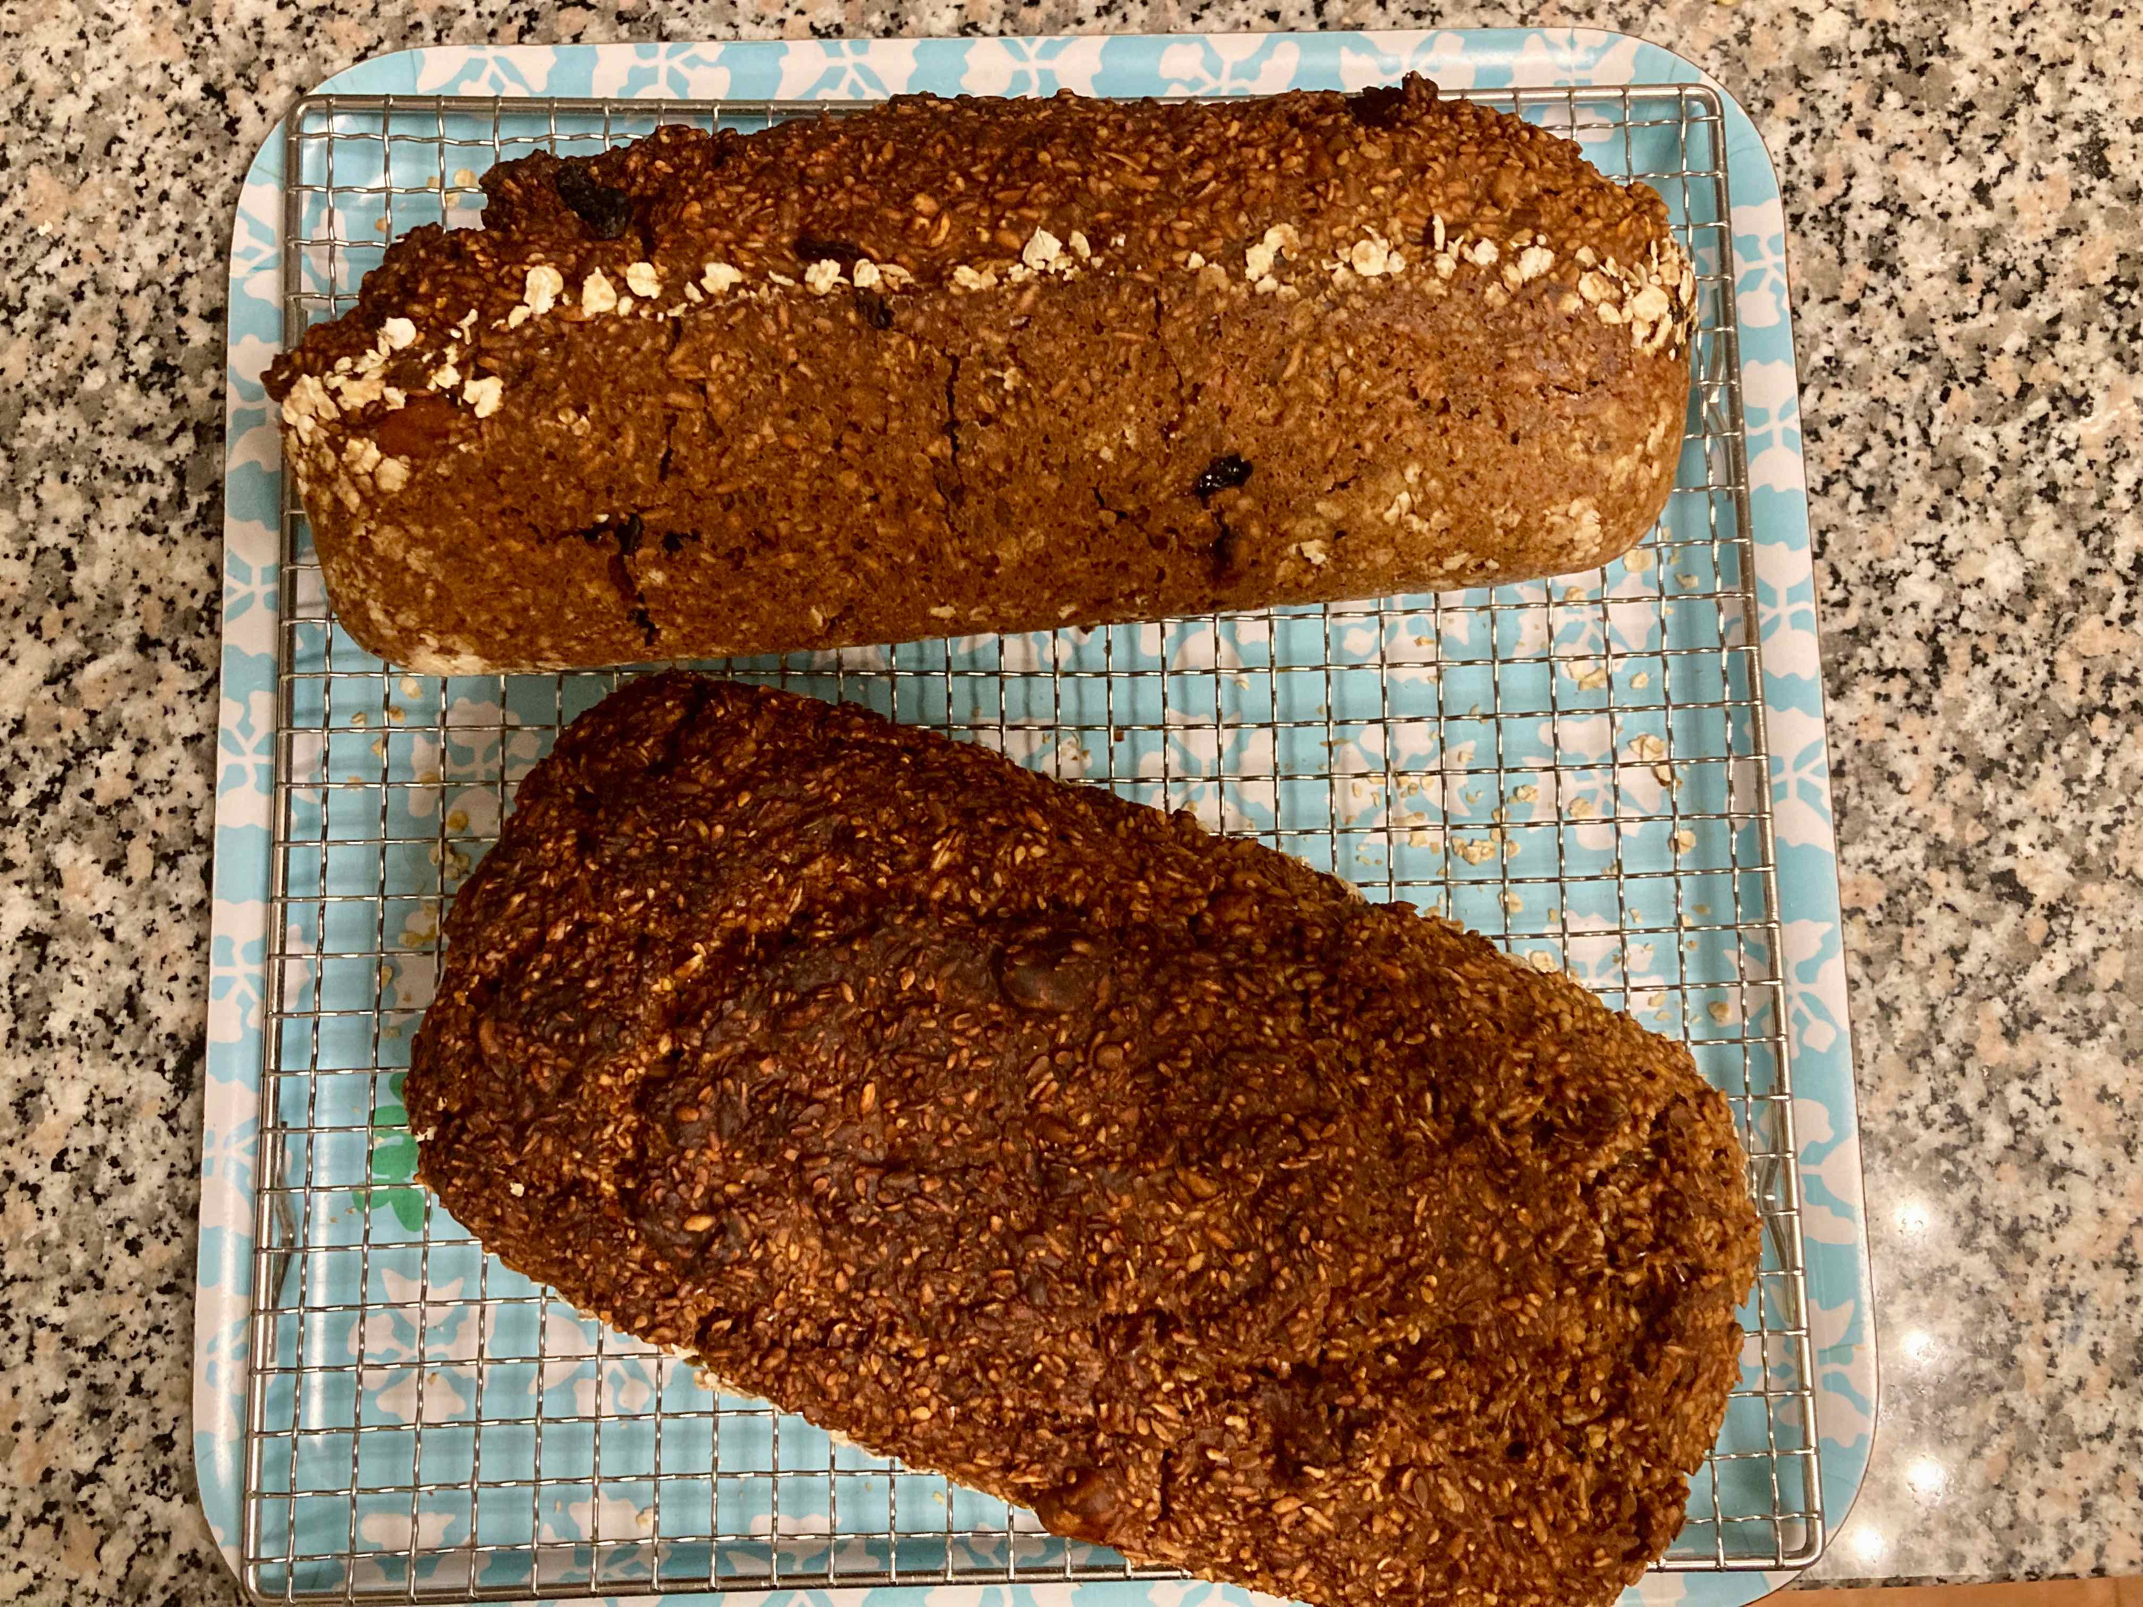

Zutaten: für zwei Kastenbrote
510 g Weizenmehl Type 550
1000 ml Buttermilch
2 Würfel Hefe o. entsprechend Trockenhefe
200 g Roggenschrot
200 g Weizenschrot
200 g Leinsamen
200 g Sesam
100 g Sonnenblumenkerne
250 g Rübenkraut ggf. auch weniger je nach Geschmack
1 EL Salz
120 g gem. Nusskerne (Haselnüsse, Wallnüsse, Chashew, Sonnenblumenkerne usw.)
100 – 200 g Rosinen, Sultaninen und Camberry je nach Vorliebe
Für die Backformen zum Ausfetten Butter
Haferflocken oder auch andere div. Flocken
Zubereitung:
Die Hefe mit 500 ml Buttermilch und dem Rübenkraut aufmischen bis die Hefe und das Rübenkraut sich auf gelöst hat. Nun die restliche Buttermilch und alle weiteren Zutaten in einer großen Schüssel verrühren. Dieser Teig wird nicht fest und darf nicht aufgehen. Die Teigmasse nun in zwei Backformen verteilen und darauf achten das keine Luftblasen eingeschlossen werden. Einige male die Formen auf den Tisch klopfen und dann den Teig glatt streichen.
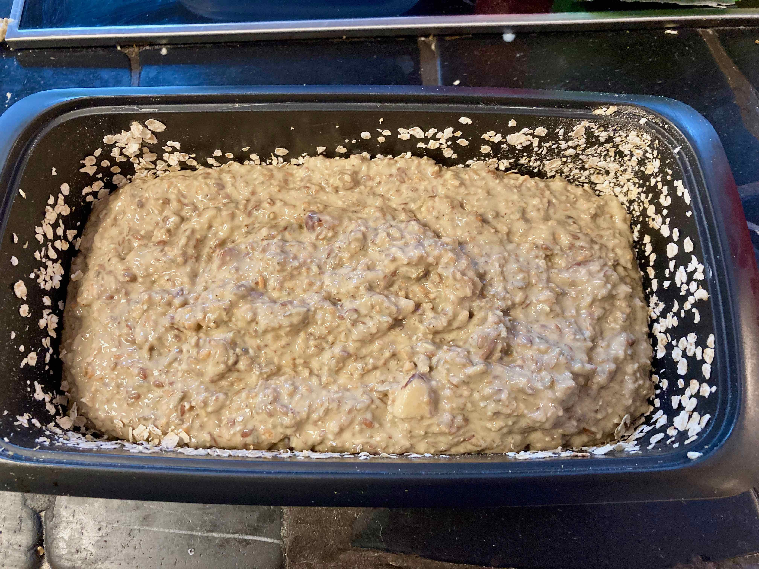
Die Brote nun bei 150°C Ober-/Unterhitze mit Dampf einschieben und 2,5 Std. in der Mitte backen. Die Brote vorsichtig aus der Form kippen und weitere 10 Min. „freibacken“.
Die Brote nun auf der Seite liegend auf einem Rot auskühlen lassen. Vor dem Anschnitt sollten 12 Std. Vergangen sein. In dieser Zeit bildet das Mehl und die Körner eine saftige Krume.
Tip:
Zum Bedampfen einen kleinen Topf mit Wasser in den Backofen stellen, und diesen 10 Min. Vor dem Ausformen der Brote wieder heraus nehmen. Somit ist während der Backzeit ein feuchtes Backklima gegeben und das Brot wird nicht trocken.
Historie:
10.2.2022 mit Rosinen und Camberry für diese Doku

Brote
Essen und Mehr

